Памятка для детей и родителей «Как можно сэкономить деньги в семье»
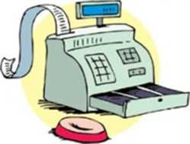  Походы в магазин  Перед походом в магазин нужно составлять список необходимых покупок. Ещё можно следить за скидками и акциями в магазинах, чтобы покупать какие-то товары дешевле. Но это не значит, что нужно сразу покупать что-то только потому, что магазин устроил распродажу. К тому же всегда стоит особенно внимательно смотреть на срок годности продуктов, на которые снижена цена: возможно, вы просто не успеете их употребить, а значит, не сэкономите, а наоборот, потратите деньги впустую.  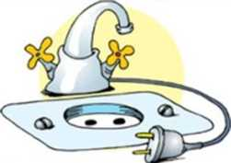  Коммунальные услуги  Здесь каждая семья выбирает свой вариант. Но самое простое - это следить, чтобы в доме не текли краны (так не придется платить за воду, которую вы не используете), выключать свет, когда выходишь из комнаты, не оставлять включенными в розетки телевизор, компьютер, зарядное устройство от мобильного телефона. Кроме того, учитывать расход воды и электричества помогают счётчики, а также правильно подобранная бытовая техника. | Обувь, одежда,  бытовая техника и товары для дома  Многие вещи можно покупать на сезонных распродажах, а также с помощью специальных скидочных карточек, по которым клиенты магазинов могут претендовать на скидки при покупке товаров. Многие товары (например, стиральные порошки и прочее) можно покупать в дискаунтерах или специализированных магазинах - там часто проводят акции по снижению цен.  Отказ от эмоциональных покупок  Это покупки, которые мы не планируем, а просто совершаем, потому что нам вдруг что-то понравилось. Но прежде чем последовать настойчивому «хочу», стоит сравнить цены на этот товар в других магазинах - возможно, там  он окажется дешевле. Хороший способ избежать поспешной покупки - отложить ее «на завтра»: не исключено, что через несколько часов та вещь, которая поначалу так понравилась, просто перестанет вас интересовать. Ещё один метод: брать с собой в магазин ровно столько денег, сколько собираетесь потратить.  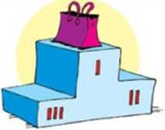 | 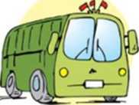  Транспорт  Покупать проездной всегда выгоднее, чем разовые билеты на метро или автобус. Но если вы пользуетесь, к примеру, только метро и трамваем, а на автобусе ездите раз в неделю, то покупать проездной на все виды транспорта вам вовсе не нужно.  Телефон и интернет  Экономить на услугах связи - это не значит меньше разговаривать по мобильнику или пользоваться интернетом по расписанию. Нужно просто выбрать подходящий тарифный план. Кроме того, те же мобильные операторы предлагают различные бонусы - например, бесплатные звонки на «любимые» номера (то есть с папой и мамой ты сможешь разговаривать бесплатно), есть специальные варианты для тех, кто заходит в интернет с помощью мобильника.  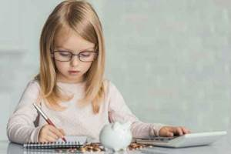
Советы родителям:  Как использовать карманные деньги  - Школьникам младших и также средних классов выдавайте деньги раз в неделю. Выдавайте определенную сумму и в определенный день недели.  - Обговорите с ребёнком, что он хочет, узнайте цену и выдавайте каждую неделю сумму, которой бы хватило на эти расходы.  - Если же это крупная покупка, то купите ребенку копилку, куда он будет откладывать подаренные или сэкономленные им деньги.  - Не на любую вещь можно накопить необходимую сумму, в таком случае нужно заранее договориться с ребенком, какую сумму должен собрать он, а какую добавите вы.  - Распоряжаться карманными деньгами Ваш ребенок непременно должен сам. Вы можете только дать совет, как их потратить. Ваши аргументы «хорошо» и «плохо» должны быть разумными, не должно быть строгих запретов.  - Предложите ребенку составить таблицу, где бы он вел подсчет своим деньгам:  - «получить»;  - «потратить»;  - «сэкономить».  - Пусть ребенок подсчитает в конце недели свои деньги, которые он потратил, сэкономил и заработал. Так он научится вести учет деньгам.  - Если ребенок быстро потратил свои карманные деньги на неделю, можете одолжить ему. Долг пусть возвращает обязательно с карманных денег. Так ребенок научится отдавать и не влезать в долги. | Учим ребенка ценить деньги,  расходовать их  и быть экономными  Учить детей распоряжаться деньгами нужно с детства, как он только научится различать купюры по достоинству и считать. Правильное распоряжение деньгами формирует в ребенке личность, учит самостоятельности.  Основные проверенные способы  обучения ребенка экономить деньги:  - копилка;  - карманные расходы;  - совместные повседневные покупки;  - пример родителей.  г Покчи  ул.Ленина 11

